Skjønner ikke teknospråket
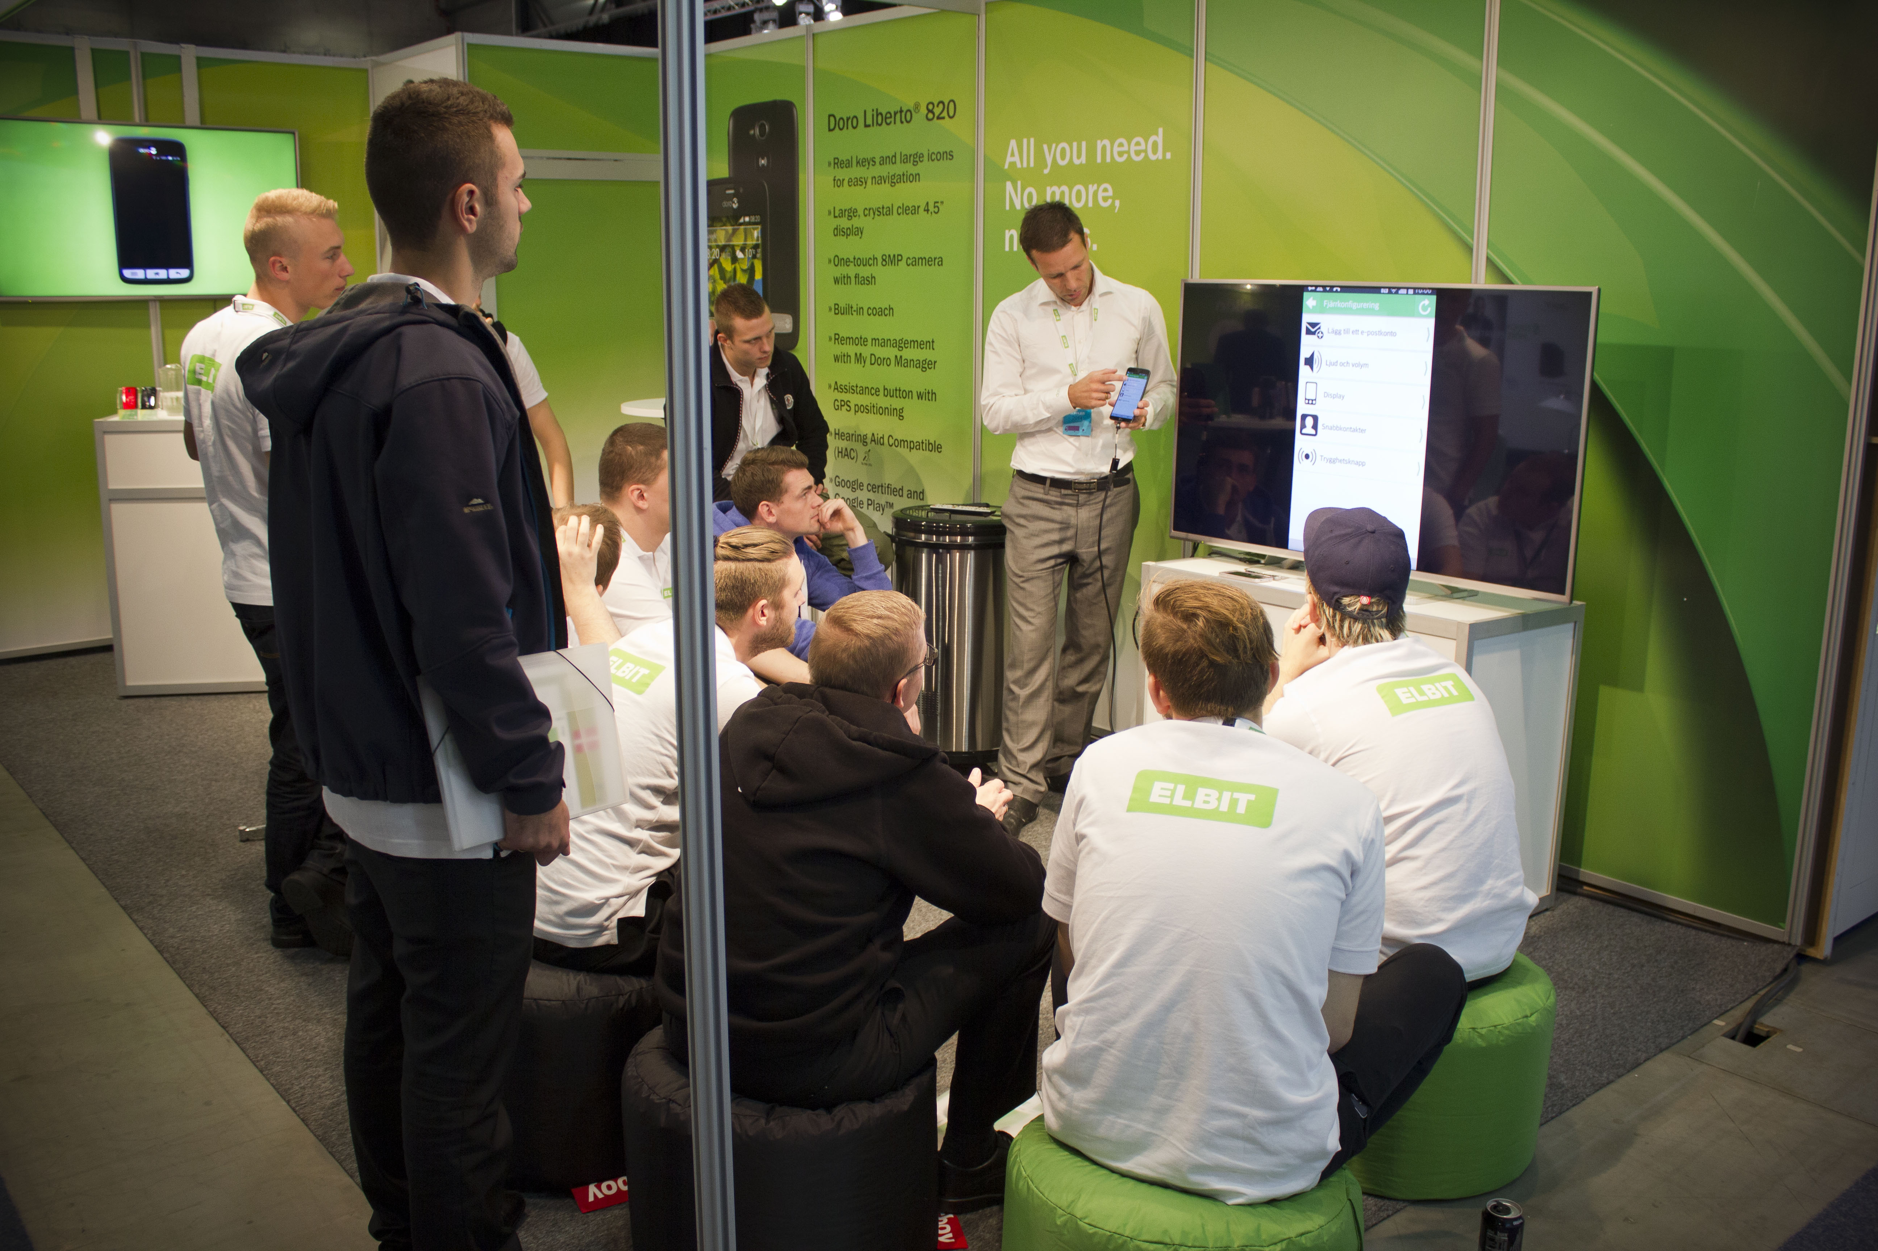
Hver fjerde nordmann vet ikke hva HDMI, DAB eller Smart-TV er. Fagfolk og journalister snakker over hodet på folk, mener språkprofessor Finn-Erik Vinje.
Vet du hva en PVR er? Svarer du nei, er du i godt selskap.
Hele 58 prosent kjenner i liten eller ingen grad til uttrykket PVR, som betyr en digital videoopptaker. Det viser en undersøkelse YouGov har gjort for Elkjøp.
I undersøkelsen svarer mer enn en firedel at de ikke vet sikkert hva Smart-TV, DAB, HDMI og induksjon er. 13 prosent kjenner dårlig til uttrykket smarttelefon.
Eldre sliter mer med teknospråket enn yngre. Kvinner sliter mer enn menn.
41 prosent av de spurte mener teknologien er blitt så komplisert at det er vanskelig å henge med i utviklingen. 45 prosent ønsker opplæring i hvordan de kan få bedre utnyttelse av elektroniske produkter.
Kurser ansatte
Elkjøp er Norges største forhandler av forbrukerelektronikk. Administrerende direktør Jaan Ivar Semlitsch mener noe av forvirringen skyldes at begrepene er vanskelige i seg selv.
– Det brukes mange begreper om det samme, og av og til er ordene noe tekniske. I tillegg endres mange av dem hyppig i takt med teknologiutviklingen, samtidig som det hele tiden lanseres nye ord og betegnelser, sier Semlitsch.
I tillegg bruker ulike leverandører og ulike selskaper forskjellige begreper om så å si de samme tingene.
– Det er kjempeviktig å snakke så kundene forstår oss, og derfor bruker vi store ressurser på å lære mer om hvordan vi kan møte kunden bedre. Hvert eneste år får 5000 av våre ansatte – 75 prosent av staben – opplæring gjennom totalt 20 000 treningsdager, sier Semlitsch.
På den lukkede messen Elbit på Lillestrøm fikk i år fikk 2 200 Elkjøp- og Lefdal-ansatte fra hele Norden opplæring i de nyeste produktene for å kunne møte spørsmål fra kundene.
Kommunikasjonsbrist
Språkprofessor Finn-Erik Vinje mener folks manglende forståelse av tekniske uttrykk skyldes en klassisk kommunikasjonsbrist.
– Fagmiljøer har ofte vanskeligheter med å kommunisere utover sine egne grenser. Journalister og elektroforhandlere tror nok at folk forstår mer enn de i virkeligheten gjør, sier Vinje.
Selv kvier den 78 år gamle språkprofessoren seg for å gå inn i elektrobutikker.
– Da jeg skulle kjøpe ny printer brukte ekspeditøren så mye fagterminologi at jeg falt av lasset. Det er lett å bli nedslått når man ikke klarer å henge med, sier Vinje.
Han mener språkbarrieren kan få folk til å føle seg dumme.
– Journalister som skriver om teknologi bør bli flinkere til å sette inn faktarammer eller forklare uttrykkene i parenteser. Elektrobutikkene bør sørge for at de ansatte har tid til å demonstrere hvordan tekniske apparater virker. De bør også kunne komme hjem til kunden og hjelpe dersom man står fast, sier Finn-Erik Vinje.
Semlitsch i Elkjøp mener også at enkelte journalister fokuserer litt for mye på det tekniske rundt produktene i forhold til selve brukeropplevelsen. Han synes elektrobransjen er blitt bedre til å snakke forståelig til kundene.
– Vi tilbyr også folk hjelp til å montere elektroprodukter hjemme, slik Vinje ønsker, forteller han.
Jentene tar innpå
Kvinner skjønner i mindre grad teknospråket enn menn. Mens 46 prosent av mennene ikke vet hva en PVR er, kjenner 72 prosent av kvinnene ikke til uttrykket.
– Ny teknologi har nok lenge vært mannens domene. Men damene kommer etter, sier språkprofessor Finn-Erik Vinje.
Elkjøp-sjefen er overrasket over at kvinnene fortsatt ligger etter mennene.
– I butikkene våre ser vi at jenter er vel så interessert i ny teknologi som guttene. Jeg tror ikke det er lenge før de tar igjen og kanskje går forbi gutta på teknologisk kunnskap, sier Jaan Ivar Semlitsch i Elkjøp Nordic.
FAKTA
Andel personer som ikke eller i liten grad kjenner til følgende begreper:
Pyrolyse (automatisk rengjøring av stekeovn) 80 %
Multirom (styring av lyd og bilde i flere rom) 79 %
PVR (digital videoopptaker) 58 %
DAB (standard for digital radio) 29 %
Smart-TV (TV som kan bruke nett-tjenester) 29 %
HDMI (digitalt lyd- og bildegrensesnitt) 28 %
Induksjon (oppvarming ved hjelp av magnetisme) 26 %
App (dataprogram for smarttelefon og nettbrett) 20 %
Smarttelefon (mobiltelefon som kan bruke nett-tjenester) 13 %
Kilde: YouGov / Elkjøp

